新 书 推 荐

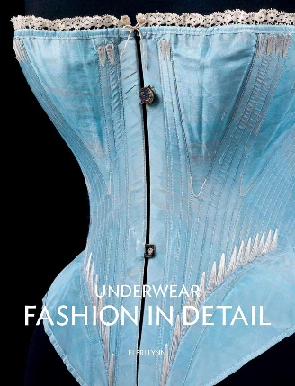
中文书名：《内衣时尚细节全解》
英文书名：UNDERWEAR: Fashion in Detail
作 者：Eleri Lynn
出 版 社：V&A Publishing
代理公司：ANA/Jessica Wu
页 数：224页
出版时间：2014年5月
代理地区：中国大陆、台湾
审读资料：电子稿
类 型：时装设计
亚马逊畅销书排名：
#70 in Antique & Collectible Textiles, Costumes & Rugs
#445 in Fashion History
#562 in Textile & Costume Design

内容简介：

从背心到束身衣，从巴斯克内衣到闺房帽，从紧身褡到吊袜带，《内衣时尚细节全解》深入探讨了V&A收藏中一些最私密的物品。这本书追溯了内衣的演变，从16世纪的罕见藏品和18世纪形状夸张的宫廷内衣，到迪奥曲线优美的“新风貌”系列内衣，再到大内密探和Rigby and Peller品牌的当代内衣。精美的彩色图片展示了这些迷人的服装的细节，而复杂的线图则揭示了它们的构造。这本书还重点介绍了薇欧奈（Vionnet）和韦斯特伍德（Westwood）等设计师的作品，他们从内衣中汲取灵感，创作出了独特的时装。

作者简介：

埃勒里·林恩（Eleri Lynn）负责管理V&A时尚画廊，以及位于布莱斯屋的新Clothworker纺织品和时尚研究与保护中心。她是V&A展览“衣物之下：时尚内衣350年”的策展人，是“时装黄金时代”（V&A，2007年）的助理策展人和V&A“运动时尚”系列现场T台活动的联合协调员。

感谢您的阅读！
请将反馈信息发至：版权负责人
Email：Rights@nurnberg.com.cn
安德鲁·纳伯格联合国际有限公司北京代表处
北京市海淀区中关村大街甲59号中国人民大学文化大厦1705室, 邮编：100872
电话：010-82504106, 传真：010-82504200
公司网址：http://www.nurnberg.com.cn
书目下载：http://www.nurnberg.com.cn/booklist_zh/list.aspx
书讯浏览：http://www.nurnberg.com.cn/book/book.aspx
视频推荐：http://www.nurnberg.com.cn/video/video.aspx
豆瓣小站：http://site.douban.com/110577/
新浪微博：安德鲁纳伯格公司的微博_微博 (weibo.com)
微信订阅号：ANABJ2002


